Lista 5

Zadanie 1.

Stwórz formularz na stronie WEB zawierający 3 pola tekstowe (login, hasło, dane). Po przesłaniu formularza na serwer, serwlet odpowiedzialny za obsługę żądania, w przypadku gdy login i hasło są poprawne (login i hasło mają być parametrami początkowymi serwletu), ma dopisać przesłane dane do pliku tekstowego.

dst

Zadanie 2.

Stwórz aplikację, która umożliwi użytkownikowi przesłanie pliku na serwer, zgodnie z wytycznymi:

* Użytkownik ma możliwość wybrać jeden z 5 folderów, do których chce wysłać plik (lista rozwijana),
* Po kliknięciu przycisku wybierz ma możliwość wybrać jeden plik z dysku lokalnego,
* Po kliknięciu przycisku wyślij plik wskazany w poprzednim podpunkcie ma zostać zapisany do folderu, który wybrał użytkownik.

Dla uproszczenia:

załóż, że pliku o wysyłanej nazwie nie ma w folderze, do którego kopiujesz plik na serwerze.

Przykład koncepcyjny wyglądu:

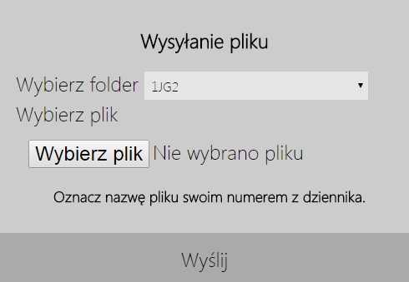

db

Zadanie 3.

Dodaj funkcjonalności przedstawionej w poprzednim zadaniu dodaj możliwość pobierania przesłanych plików.

Wytyczne:

- Nazwy plików z folderów, o których mowa w poprzednim zadaniu, mogą być wyświetlone na jednej stronie (wtedy lista plików z danego folderu ma być poprzedzona jego nazwą),

- Po kliknięciu na dany element użytkownik ma mieć możliwość pobrania pliku.

bdb